Министерство образования Республики Беларусь

Учреждение образования

«Брестский государственный технический университет»

Кафедра ИИТ

Лабораторная работа №5

По дисциплине: «Языки программирования»

**По теме:** «Программирование на Python. Файловая система»

Вариант №3

Выполнили:

Студенты 2-го курса

Группы ПО-7

Гункевич И.А.

Проверила:

Дряпко А.В.

Брест 2021

**Код программы:**

import os**,** csv  
  
  
def task_1():  
 files = os.listdir("D:/folder")  
 print('Folder содержит файлы: '**,** files)  
 print('Количество файлов: '**,** len(files))  
  
  
def task_2():  
 students = read()  
 students.sort(key=sort_num)  
 print("Сортировка по номеру группы:")  
 output(students)  
 writer(students)  
 students.clear  
  
  
def writer(arr):  
 f = open("students.csv"**,** "w"**,** newline="")  
 writer = csv.writer(f)  
 for i in arr:  
 line = [';'.join(i)]  
 writer.writerow(line)  
 f.close()  
  
  
def output(arr):  
 print("№ ФИО \t Возраст Группа")  
 for i in arr:  
 for j in range(len(i)):  
 if i[j] == "№": break  
 print(i[j]**,** end=" ")  
 print()  
 print()  
  
  
def read():  
 f = open("students.csv"**,** "r")  
 reader = csv.reader(f)  
 arr = []  
 for i in reader:  
 arr.append(str(i)[2:len(i) - 3].split(';'))  
 f.close()  
 print("Исходные данные: "**,** arr)  
 output(arr)  
 return arr  
  
  
def writer5(arr):  
 f = open("students2.csv"**,** "w"**,** newline="")  
 writer = csv.writer(f)  
 for i in arr:  
 line = [';'.join(i)]  
 writer.writerow(line)  
 f.close()  
  
  
def read5():  
 f = open("students2.csv"**,** "r")  
 reader = csv.reader(f)  
 arr = []  
 for i in reader:  
 arr.append(str(i)[2:len(i) - 3].split(';'))  
 f.close()  
 print("Исходные данные: "**,** arr)  
 output(arr)  
 return arr  
  
def sort_num(i):  
 return i[3]  
  
  
def task_3():  
 students = read()  
 num_group = input("Введите номер группы: ")  
 for i in range(len(students)):  
 if students[i][3] == num_group:  
 students[i][2] = str(int(students[i][2]) + 1)  
 print("Новый список:\n "**,** students)  
 output(students)  
 writer(students)  
 students.clear  
  
  
def task_5():  
 students = read()  
 writer5(students)  
  
  
def main():  
 while True:  
 print("Задание 1 - 1")  
 print("Задание 2 - 2")  
 print("Задание 3 - 3")  
 print("Считать из отдельного файла - 4")  
 print("Записать в отдельный файл - 5")  
 a = int(input("Введите номер задания или 0 для выхода:"))  
 if a == 1:  
 task_1()  
 elif a == 2:  
 task_2()  
 elif a == 3:  
 task_3()  
 elif a == 5:  
 task_5()  
 elif a == 4:  
 read5()  
 elif a == 0: break  
 else: print("НЕПРАВИЛЬНЫЙ ВВОД!")  
  
  
main()

**Результаты работы программы:**

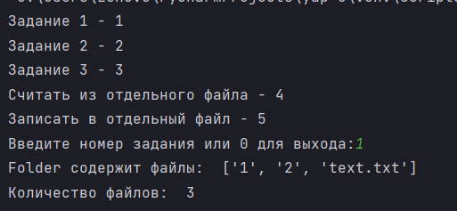

Содержание папки folder:

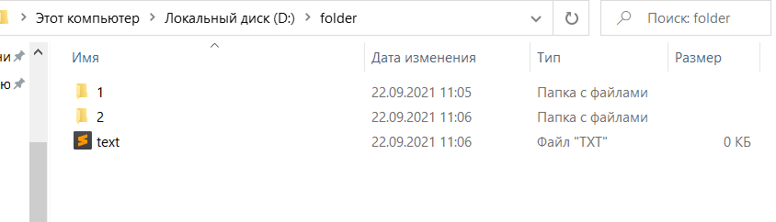

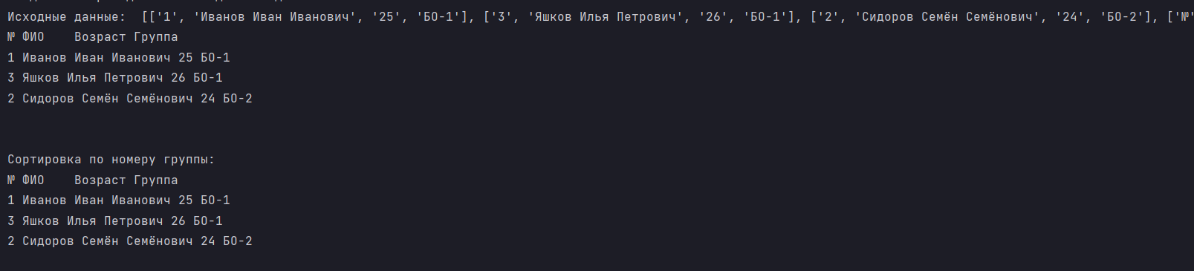

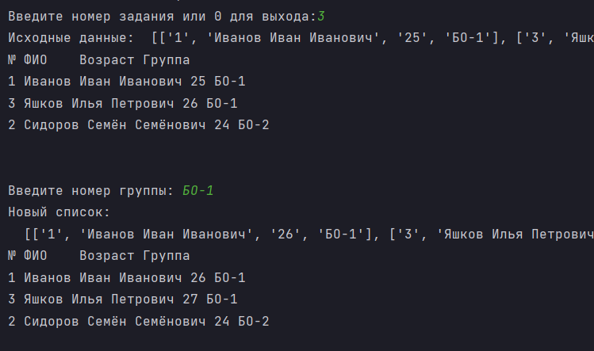

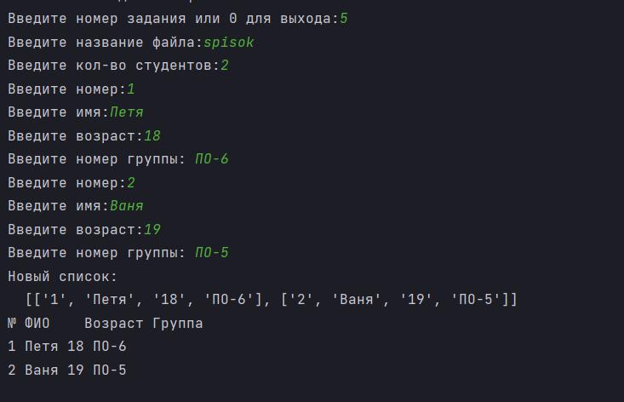

**Вывод:** В ходе данной лабораторной работы я изучил основы языка Python.